Отчет по практической работе

Введение
Данная работа посвящена изучению функций текстового редактора. В ходе выполнения задания студенты научатся форматировать текст, работать с таблицами, списками и вставлять графические объекты.

Основная часть
В рамках выполнения задания были освоены следующие ключевые инструменты:
- Форматирование текста
- Работа с таблицами
- Вставка изображений
По итогам проделанной работы были зафиксированы следующие показатели:
- Цели работы
- Результаты
Элемент работы | Описание | Пример
Форматирование текста | Изменение шрифта, цвета | Arial, 14 пт, синий
Таблицы | Создание таблиц | 3x4
Изображения | Вставка картинок | Логотип

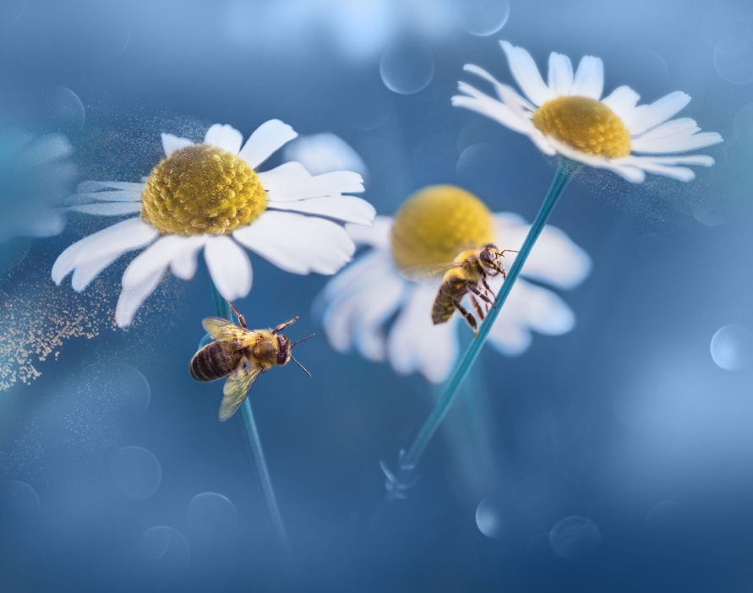
Рисунок 1. Пример изображения

Заключение
В ходе выполнения практической работы были успешно закреплены навыки структурирования и оформления документов. Задание выполнено в полном объеме, поставленные цели достигнуты.

